De Roddelquiz 35 14=5



1. **Waarom staat deze man hier?**

* Vanwege de internationale dag van de man (7 november)
* Zodat wij niet met de belastingdienst te maken krijgen
* Om u alvast het antwoord op vraag 14 te geven
* Tegen Trump

1. **Lees onderstaande beweringen en geef aan of er wel of geen verband is tussen de twee situaties.**

* **Robbie Williams gebruikt op live tv het i woord**
* **Robbie Williams ontvoert de dan 17-jarige Victor Vernicos**
* Direct verband – In 1996 gebruikte Robbie het i woord en daarom kwam de politie naar zijn huis. Toen ze vreemde geluiden hoorden en in de kelder gingen kijken troffen ze daar de ontvoerde Victor Vernicos aan
* Indirect verband – Na het i woord incident werd Robbie door veel fans uitgekotst. Dit leidde tot een alcoholprobleem en dit alcoholprobleem was dan weer de reden dat Robbie de controle over zichzelf verloor en een onschuldige jongen ontvoerde
* Geen verband – Ondanks dat beide beweringen echt gebeurd zijn zit er meer dan 20 jaar tussen de gebeurtenissen en is er dus geen verband

1. **Met welk vervoer komt Dick Schoof altijd naar de Tweede Kamer?**

* Met de scootmobiel, hij is al langere tijd slecht ter been en nadert de 70
* Met het vervoer op maat, hij is al langere tijd slecht ter been en nadert de 70
* Met de fiets, Schoof is sportief en woont slechts een paar kilometer van Den Haag
* Met de auto, ondanks dat Den Haag prima met de fiets of het OV te bereiken is vanuit Zoetermeer kiest ons Schoofske ervoor om met een vervuilende auto te komen
* Met de benewagen, hij woont immers in het naastgelegen torentje

1. **Op welke locatie is nog nooit iemand getrouwd?**

* Het gemeentehuis van Soest
* Shetland Pony Stal Het Blommetje in Venebrugge
* Steiger Kornwerderzand op de Afsluitdijk
* Huisartsenpraktijk 'De Karmel’ in Egmond aan den Hoef
* Parkeerplaats Nachtegalenpad (Recreatiepark Nollenvallei) in Egmond aan den Hoef

1. **Welke nogal belachelijke uitspraak deed Schoof over de overstromingen in Spanje?**

* “Ik zag het al aankomen. Ik had dit kunnen voorkomen als ik de macht had in Spanje”
* “Dit is geen klimaatverandering, dit komt door de cloud seeding in Marokko!”
* “In NL is een dergelijke situatie onmogelijk” Het enorme bouwwerk de ‘Maeslantkering’ (wat nog niet eens afgebouwd is!) zou volgens Schoof al het water tegenhouden
* “Ik moet stiekem eigenlijk wel een beetje lachen om de filmpjes die ik erover zie”

1. **Kruis de juiste stamboom aan**

Marie-José José Jochem José Marie-José

| | | | = geen familie

José Marie-José José Jochem

| | |

Jochem Jochem Marie-José

1. **Welke bizarre extra sprintertrein werd op 31 maart dit jaar ingezet door de NS?**

* De EX Formule 1 Sprinter - Een speciale sprinter met Formule 1-thema, inclusief racegeluiden en decoraties, om fans naar het circuit van Zandvoort te vervoeren
* De EX Koningsdagsprinter - Een speciale "King's Day Express" op 31 maart om alvast sfeer te creëren in aanloop naar Koningsdag
* De EX SchoofSprinter – Een sprinter ingezet op de dag dat Dick Schoof minister-president werd waarin de heer Schoof voor 1 dag gratis alleen door het land mocht reizen
* De EX Miles Kane Sprinter – Een sprinter vanuit Amsterdam Centraal die direct doorreed naar de Zijlsingel in Haarlem waar Miles Kane die avond een optreden had, om te voorkomen dat de normale treinen overvol raakten door de concertgangers.

1. 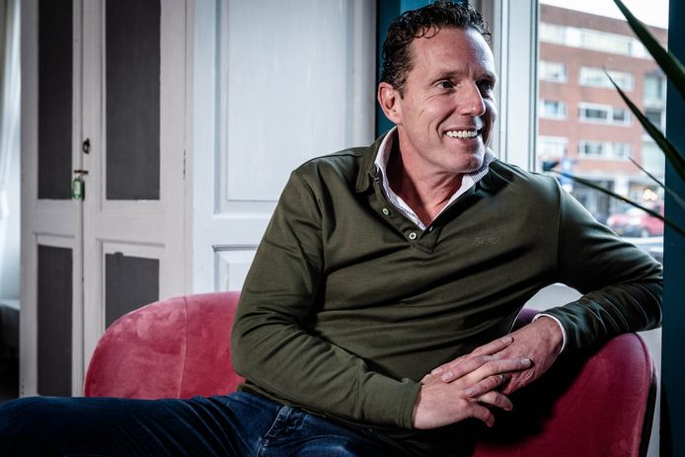**Welk van deze Robs is de therapeut die zijn vrouwelijke patiënten meenam naar het strand?**

Rob Jetten Rob Bekkers Rob Geus Rob Williams Rob Leis

1. **Wie gaat ons hoofdwaarschijnlijk representeren op het songfestival volgend jaar?**

* Nicki, Rikki en Diggy – de gloednieuwe band die wordt gevormd door Volendams volkszanger Nick Schilder, pop zangeres RIKKI en rapper Diggy Dex
* Son Mieux, sinds de doorbraak van deze succesvolle band verwacht eigenlijk iedereen dat ze Nederland gaan vertegenwoordigen vooral sinds Camiel Meiresonne aangaf dat hij gevraagd is om aan een heel bijzondere Europese muziekwedstrijd mee te doen.
* Anouk
* The Common Limits – sinds Ilse DeLange en Waylon hebben aangekondigd dat ze weer samen gaan zingen in de gloednieuwe band ‘The Common Limits’ (een verbasterde versie van hun oude muziekgroep ‘The Common Linnets’) verwacht iedereen dat ze ook weer naar het Europese liedjesfestival gaan

1. **Beheerst u de Nederlandse grammatica goed genoeg? Laten we het testen: herschrijf de onderste zin met correct gebruik van leestekens.**

Opeens zei Victor Reinier tegen Humberto Tan Je hebt het toch wel gehoord hè of ben je alweer vergeten dat Angelas echte naam Anxhela Schijf is

………………………………………………………………………………………………………………

……………………………………………………………………………………………………………….



1. **Stel dit is Robleis: Wat is dit dan?**

* Robleises
* Robleizen
* Robleisen
* Robleis, drie keer

1. **In welke onbehaaglijke situatie is Sebastian Yatra deze week beland?**

* Hij is door de familie Trump benaderd om voor Trump te komen spreken bij de verkiezingen. Uit angst durfde hij geen nee te zeggen tegen Trump
* Hij heeft witte handschoenen moeten kopen
* Zijn criminele verleden is aan het licht gekomen nadat de familie Trump een grondige backgroundcheck liet doen door de geheime diensten
* Hij heeft 3 uur, 48 minuten en 36 seconden door New York gerend

1. **Wat blijken Nick en Simon als antwoord te hebben gegeven toen ze in 2015 werden gepolst om mee te doen aan het songfestival?**

* “Daar voelen wij nicks voor”
* “Wij willen nicks veranderen aan onze muzikale koers, dus we willen niet deelnemen”
* “We kunnen nicks beloven, omdat we het momenteel erg druk hebben en dus niet weten of we tijd vrij kunnen maken voor het songfestival”
* “We willen ons eigen pad volgen en kunnen dus helemaal nicks met dit voorstel”

1. **Wie heeft morgen op de leeftijd van 60 de Amerikaanse verkiezingen gewonnen?**

* Donald Trump
* Kamala Harris
* Joe Biden
* Taylor Zakhar Perez
* Dick Schoof

1. 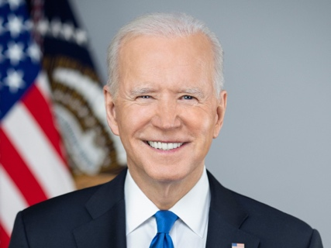**Welk van dezen is nooit presidentskandidaat geweest?**

1. **Waar komt S10 vandaan?**

* Uit Hoorn
* Uithoorn

1. **U heet Ineke en heeft net enorme ruzie gemaakt met uw vriend en beseft zich dat u geen geld heeft om de huur van deze maand te betalen. Om uw wanhoop te vergeten besluit u halsoverkop om naar een concert van La Joaqui te gaan. Ambivalent staat u te genieten van het concert als u opeens in de ogen kijkt van Humberto Tan, uw vriend. Blijkbaar had hij ook op het laatste moment besloten om naar het concert te komen. Wat is de crux in dit verhaal?**

* Afbeelding met persoon, kleding, vrouw, voertuig

  Automatisch gegenereerde beschrijvingHet feit dat u naar het concert van La Joaqui gaat: waar haalt u het geld vandaan als u niet eens de huur van deze maand kan betalen???
* Het feit dat uw vriend Humberto ook naar het concert blijkt te zijn gegaan: wat een enorm keerpunt in het verhaal
* Het feit dat u ambivalent staat te genieten: het woord ambivalent levert het lezen van dit verhaal bijzondere moeilijkheden op, omdat het gaat om een woord dat nergens anders voorkomt, een hapax legomenon
* De crux is de emotionele worsteling van Ineke. Het verhaal verkent conflicten in relaties, de zoektocht naar afleiding en de onvoorspelbaarheid van het leven.

1. **Breng Nicki Nicole naar Jimmy Fallon zonder haar in gevaar te brengen**





















